Giới thiệu sách: “Điều tuyệt vời nhất của chúng ta” - điều tuyệt vời nhất của những tháng năm học trò
Người ta nói thanh xuân vương trên đầu bút, theo làn gió thoáng qua, thanh xuân là kỉ niệm, là hồi ức mà mỗi người đều chôn cất trong lòng mình. Vậy với bạn, thanh xuân là gì?
Thanh xuân với tôi là những tháng ngày niên thiếu được ở bên bạn bè, là những tháng năm chẳng cần lo lắng nhiều về cuộc sống, là những khoảnh khắc được sống là chính mình. Chúng ta có tuổi trẻ, nhiệt huyết và tình yêu. Thanh xuân là bên bạn, cùng bạn bè đi qua chông gai. Thanh xuân của chúng ta sẽ đẹp vậy đấy, đẹp trong cả cách nó đi vào trang văn, trở thành những câu chuyện của thời đại. Và cuốn sách tôi cầm trên tay đây chính là một cuốn sách được lấy cảm hứng từ những tháng ngày thanh xuân ấy “Điều tuyệt vời nhất của chúng ta”.
“Điều tuyệt vời nhất của chúng ta” là một câu chuyện về thanh xuân của Bát Nguyệt Trường An, một tác giả nổi tiếng ở Trung Quốc, cuốn sách là câu chuyện xoay quanh hai nhân vật chính Cảnh Cảnh và Dư Hoài. Xuất bản năm 2013, cuốn sách đã gây tiếng vang lớn ở nhiều quốc gia, nó gây tiếng vang lớn bởi ở trong đó, bạn đọc được nhìn thấy mình của những ngày đã qua. Và vào năm 2016, cuốn sách đã được chuyển thể thành phim.
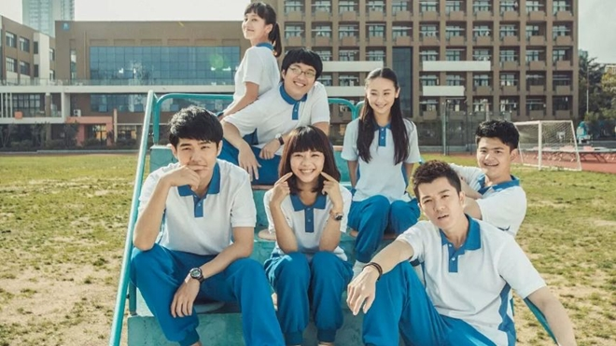
Tác phẩm đã được chuyển thể thành phim và được đông đảo khán giả đón nhận
Câu chuyện kể về một Cảnh Cảnh đơn thuần, đáng yêu nhưng gặp nhiều rắc rối trong những môn học Tự nhiên, một Dư Hoài thông minh, ấm áp, đỗ vào cấp III với vị trí trong top của tỉnh. Họ cứ thế trở thành bạn cùng bàn, cùng nhau nỗ lực trong học tập. Với Dư Hoài, Cảnh Cảnh là năng lượng, khiến cậu có thêm niềm tin. Còn với Cảnh Cảnh, Dư Hoài là động lực, là người mà cô luôn thầm ngưỡng mộ.
Mùa hè năm ấy, từng có một Dư Hoài miệt mài giảng bài cho Cảnh Cảnh. Và cũng là mùa hè năm ấy, từng có một Cảnh Cảnh dốc sức mình để theo kịp bước chân của Dư Hoài. Họ vì nhau mà cố gắng, vì nhau mà nỗ lực, cùng nhau ôn luyện, cùng nhau hướng tới ước mơ của sau này. Nhờ Dư Hoài hướng dẫn, luôn cẩn thận giảng bài cho Cảnh Cảnh, nhờ đó cô mới đủ can đảm để ước mơ, để tiến về phía trước, từng ngày từng ngày một, Cảnh Cảnh dần trở nên ưu tú hơn, kết quả học tập cũng theo đó mà dần tiến bộ. Và cũng nhờ cô, Dư Hoài mới có những ngày tháng tuyệt vời đến vậy. Từng cùng nhau khóc, cùng nhau cười, từng vì nhau mà suy nghĩ, lắng lo, họ là bạn, nhưng hơn cả bạn, họ là tri kỉ của nhau. Cấp III, họ có tình bạn đẹp, là động lực để họ vững bước về phía trước. Những ngày tháng cứ thế nở hoa tại ngôi trường Chấn Hoa, cho đến khi đôi bạn thân ấy phải nói lời chia li khi đứng trước sự lựa chọn quan trọng của đời mình, lựa chọn giữa ban Tự nhiên và ban Xã hội.
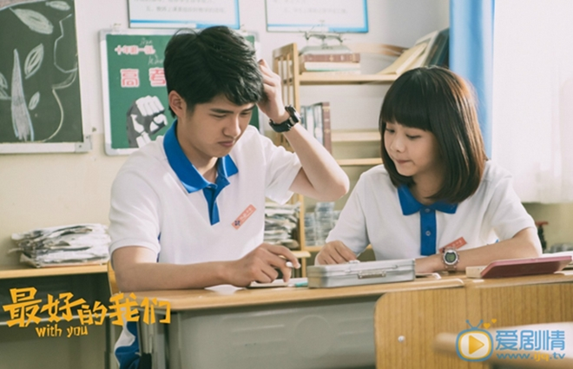
Cảnh Cảnh và Dư Hoài luôn giúp đỡ nhau để cùng tiến bộ trong học tập
Hai người họ, cứ thế xa nhau từ đây. Cảnh Cảnh chọn ban Xã hội, còn Dư Hoài theo ban Tự nhiên, nhưng tình bạn của họ chưa từng một lần bị khoảng cách ấy chia xa. Họ vẫn là họ, vẫn là họ của những ngày tháng trước, vẫn cùng nhau sẻ chia những câu chuyện cất giấu trong lòng, những tâm sự của tuổi học trò. Tình bạn ấy thật cảm động.
Nhưng rồi bởi vì Dư Hoài đột nhiên “bặt vô âm tín” mà họ phải chia xa nhau đến 10 năm. 10 năm, đời người có được mấy lần như thế? Họ từng bên nhau những ngày thanh xuân, từng cho nhau những hồi ức trân quý nhất nhưng rồi lại vô tình trở thành những người xa lạ.
Thanh xuân ý nghĩa vì có cậu, vì đó là chúng ta.
“Điều tuyệt vời nhất của chúng ta” là bản hòa ca về tình bạn, nhờ đó mà thanh xuân trở nên rạng rỡ hơn. 10 năm xa cách để rồi một ngày gặp lại, dù rằng đã chẳng còn là những cô bé, cậu bé năm xưa, dù rằng đã chẳng còn là bạn cùng bàn của nhau như năm nào, nhưng họ vẫn là họ, là những người bạn thân thiết của nhau. 10 năm là một phép thử, là cuộc khảo nghiệm cho tình bạn, và họ đã vượt qua. 10 năm, biết bao điều thay đổi nhưng đến sau cùng, họ vẫn là Dư Hoài và Cảnh Cảnh, là đôi bạn thân cùng nhau nỗ lực trong cuộc sống.
Cuốn sách gửi đến chúng ta thông điệp sâu sắc về tình bạn: một tình bạn đẹp không phải là tình bạn kéo dài mãi mãi mà nó đẹp bởi những kí ức, kỉ niệm mà chúng ta có với nhau. Không quan trọng đoạn đường đó dài bao nhiêu, quan trọng là chúng ta đã đồng hành cùng nhau trong những năm tháng chông chênh của cuộc đời. Chúng ta bước đến rồi gặp gỡ, sẽ chẳng ai biết lúc nào phải rời đi, bởi vậy nên hãy đối xử tốt với từng người bước đến bên đời bạn, hãy trân trọng họ, bởi bạn bè, tình bạn là những điều quý giá nhất mà tạo hóa dành cho chúng ta.
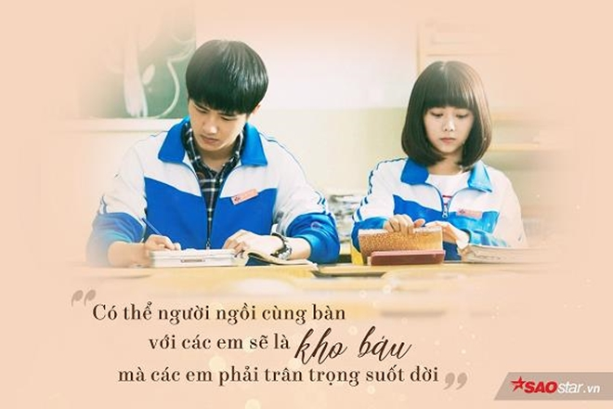
Hi vọng rằng cuốn sách “Điều tuyệt vời nhất của chúng ta” sẽ trở thành “người bạn” đồng hành trong những tháng ngày thanh xuân rực rỡ của mỗi người.
Bài viết: Trần Khánh Ly (8A3)

